Пространство Ляпунова

Занимаясь исследованием пищеварительных процессов, Марио Маркус из Института питания им. Макса Планка неожиданно открыл одну из возможностей визуализации хаоса. Он и его коллега Бенно Хесс изучили несколько математических моделей, чтобы понять, каким образом ферменты разлагают углеводы. Подбирая значения двух параметров, они выяснили, что могут заставить моделируемые ферменты вести себя либо упорядоченно, либо хаотически. Чтобы проиллюстрировать хаос, присущий модели, Маркус создал ряд изображений, которые не только дают пищу для размышлений, но и радуют глаз.
Изображения основаны на формуле, названной в честь русского математика Александра Ляпунова. По формуле определяется некое число для любой динамической системы, известное как характеристический показатель Ляпунова. Это число показывает, в какой степени поведение системы хаотично. Если применить формулу Ляпунова к модели Маркуса, она дает определенный показатель для каждой пары параметров. Представляя каждую пару в виде точки на компьютерном экране и присваивая цвета каждой точке в зависимости от значения показателя, Маркус построил изображение пространства Ляпунова. На этой практически не исследованной территории порядок населяет цветные области, в то время как хаос таится в темных областях.
Модель, разработанная Маркусом, основана на одном из вариантов так называемой логистической формулы, — простейшей формулы, описывающей хаотичную динамическую систему. Формула содержит переменную х, значение которой всегда принадлежит интервалу между 0 и 1. В нее также входит системный параметр r. Формулу можно записать в виде
x ← rx(1-x)
Стрелка означает, что после перемножения величин r, х, (1-x) получающееся в результате число становится новым значением переменной х, которое замещает старое значение. Процесс можно продолжать, и формула будет порождать все новые и новые значения x.
Результирующая последовательность представляет большой интерес для исследователей, изучающих динамические системы. Но что это все значит? Логистическое уравнение получило свое название из задачи о пропитании популяции животных (logistics — снабжение, пропитание). В этом уравнении х представляет число особей на изолированной территории, деленное на максимальное число особей, которых эта территория способна прокормить. Количество имеющейся пищи, таким образом, пропорционально величине 1 - х. Другими словами, по мере того как число животных (x) приближается к максимуму (1), количество пищи, постоянно сокращаясь, приближается к нулю. Параметр r является здесь коэффициентом пропорциональности. Его физический смысл может представлять плодовитость популяции. Чем выше значение r, тем быстрее популяция оправится после любой катастрофы. Однако, как ни странно, большие значения r как раз и приводят очень быстро к хаотическим популяциям.
Хотя это уравнение чрезмерно упрощено и не может представлять реальную численность популяций, оно все же может служить грубой аппроксимацией для динамики популяций.
Когда значение параметра r меньше 2, последовательность порождаемых формулой чисел быстро сходится к определенному числу. При этом неважно, какое начальное значение х подставить в формулу. Численность популяции всегда сходится к стабильному значению. На жаргоне теории хаоса о системе, динамика которой стабилизируется на каком-то определенном значении характерного для нее параметра, говорят, что она имеет аттрактор в виде точки.
Когда параметр r больше 2, но меньше приблизительно 2,45, логистическая формула генерирует числа, которые в конечном итоге начинают колебаться между двумя значениями. В таких случаях говорят, что система сходится к двухточечному аттрактору. В некотором смысле при высокой плодовитости популяции ей приходится за это платить: ее численность все время меняется.
Когда показатель плодовитости повышается до значений, превышающих 2,45, логистическая формула генерирует числа, сходящиеся к четырехточечному аттрактору. Еще более высокие значения параметра r быстро приводят к восьмиточечному аттрактору, затем шестнадцатиточечному и т. д. Но если r превышает значение 3.57 (или, если уж точно, 3,56994571869), в системе царит хаос.
При таком уровне плодовитости формула, кажется, генерирует числа совершенно наобум, хотя, конечно же, она детерминистична. Причина этого странного поведения заключается в аттракторе. Оказывается, он представляет собой одномерный фрактал. Как и все фракталы, он обладает свойством самоподобия: если рассматривать под увеличением любой его мелкий фрагмент, он будет очень похожим на весь фрактал.

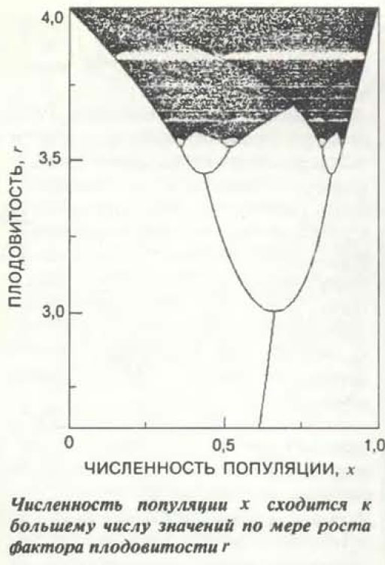
Судьба гипотетической популяции наглядно изображена на графике, приведенном вверху. Диаграмма получена в виде зависимости между значениями r и числами, к которым сходится логистическая формула. Результат представляет собой своеобразное дерево. Одноточечный аттрактор образует ствол; двухточечные аттракторы — первую пару ветвей. При r = 3,57 можно ясно видеть, как наступает хаос ветви вдруг начинают бурно размножаться.
Хаос можно охарактеризовать с помощью формулы Ляпунова. Для каждой динамической системы формула дает единственное число — показатель Ляпунова. Если число меньше 0, система стабильна. Если число больше 0, система способна проявлять хаотическое поведение.
Формула Ляпунова довольно сложна, но ее можно преобразовать и представить в виде ряда простых итеративных шагов. В случае логистической системы мы начинаем с одного фиксированного значения r. Логистическая формула применяется, скажем, 600 раз, так чтобы последовательность чисел сошлась к тому аттрактору, которым обладает система. После того как числа установились, можно приступать к вычислению показателя Ляпунова. Вычисления можно проводить согласно следующему алгоритму:
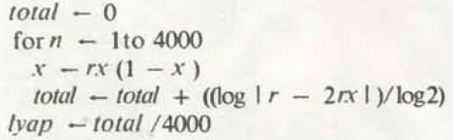

Алгоритм начинается с того, что сумма total = 0 и затем итерирует логистическую формулу 4000 раз. На каждой итерации он вычисляет новое значение total, складывая старое значение total с логарифмом величины |r-2rx|, деленным на логарифм 2. Величина |r-2rx| представляет скорость, с которой абсолютные значения последовательных чисел растут или уменьшаются. Сложив все 4000 логарифмов, алгоритм делит сумму на 4000. Результат, присваиваемый величине lyap, представляет собой нечто, что можно назвать средним логарифмом изменений. Этот результат довольно близко соответствует характеристическому показателю Ляпунова.
Можно точнее оценить показатель Ляпунова, увеличив количество итераций и в конце процедуры поделив сумму логарифмов на число итераций.
Для начала, воспользуйтесь приведенным выше алгоритмом для подсчета показателя Ляпунова для r=2. Затем сравните этот результат с тем, который получается при r=3. Первое число должно быть отрицательным, что свидетельствует об устойчивости системы, а второе положительным, что предупреждает о наступлении хаоса.
Далее, для построения изображения пространств Ляпунова предлагается воспользоваться периодическим принуждением. Это означает, что параметр r систематически меняет значение, чередуясь между двумя фиксированными числами а и b. Другими словами, логистическое уравнение итерируется со значениями r, равными а , затем b, а, b, а и т. д. Результирующая система может проявить или не проявить хаотическое поведение. Это можно выяснить, только вычислив характеристический показатель Ляпунова.
Необходимо рассчитать значение показателя для каждой возможной комбинации значений а и b . Двумерное изображение возникает в пространстве Ляпунова, когда точки (а, b ) окрашиваются согласно той или иной подходящей закономерности. Например, можно присвоить черный цвет всем точкам (а, b), которые дают неотрицательные значения для показателя Ляпунова. Таким образом, хаос выглядит черным. Оттенки одного цвета, скажем, желтого, проявляются во всех других областях пространства Ляпунова. От показателя, равного нулю до минус бесконечности, оттенки меняются непрерывным образом от светлых к темным. В нуле происходит резкий разрыв, цвет неожиданно меняется от ярко-желтого к черному.
Результирующие изображения представляют собой карты хаоса в логической системе с принуждением. В частности, карта на рис. 2 изображает только что описанную простую систему. Значения параметра r абсолютно регулярно чередуются между а и b. Точка пересечения между двумя или большим числом отростков на любом из приведенных изображений обнаруживает сосуществование периодических аттракторов. Это означает, что в точке (а, b), где произошло такое пересечение, соответствующая динамическая система, в которой r чередуется между а b, имеет два аттрактора. Какой из аттракторов действует, зависит, как ни странно, от выбранного исходного значения х перед проведением итераций.
Если вычислить показатель Ляпунова для последовательности исходных значений х, он может принимать какое-то определенное значение, скажем 0,015, для некоторого числа этих исходных значений. Затем показатель может внезапно переключиться на другое значение, например 0,142, которого он будет придерживаться для нескольких следующих исходных значений х, прежде чем снова вернется к первому числу. Такое переключение в некоторых случаях становится довольно частым.

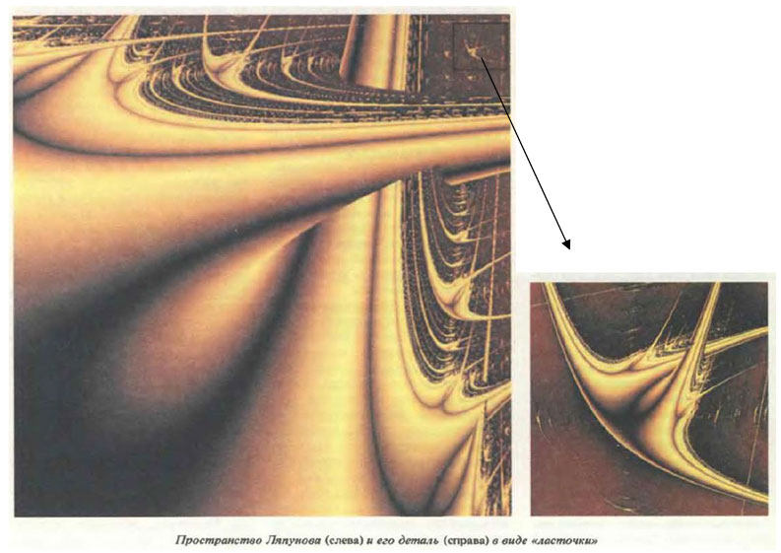

Рисунок 2

Пространство Ляпунова нередко содержит темные полосы, пробегающие вдоль острых отростков. Они представляют сверхстабильные области, в которых соответствующая логистическая система с принуждением проявляет наиболее регулярное поведение.
Пространство Ляпунова, порожденное чередующимися значениями а и b , содержит маленькое пятнышко, по форме напоминающее «ласточку». Это пятнышко в увеличенном виде показано на рисунке 2. Там рядом с «хвостом ласточки» мы видим еще одно маленькое пятнышко, которое при увеличении оказывается точной копией всей «ласточки».
Появление самоподобия на этом изображении, по-видимому, не удивит тех, кто знаком со свойствами хаоса. Структуры, проявляющие это свойство, чаще всего как раз характерны для хаотических процессов.
Методы, с помощью которых были созданы «ласточка-мать» и ее «потомство», можно слегка варьировать, и каждый раз будут получаться другие создания. Изображения, помещенные на этих страницах, различаются только последовательностями значений а и b . Например, «медуза» (желтое пятно со щупальцами, показанное на рис. 3) была порождена последовательностью, начинающейся b, b, а, b, a, и в дальнейшем бесконечно повторяющейся.
Последовательность, породившая сцену на рис. 4, — это bbbbbbaaaaaa.

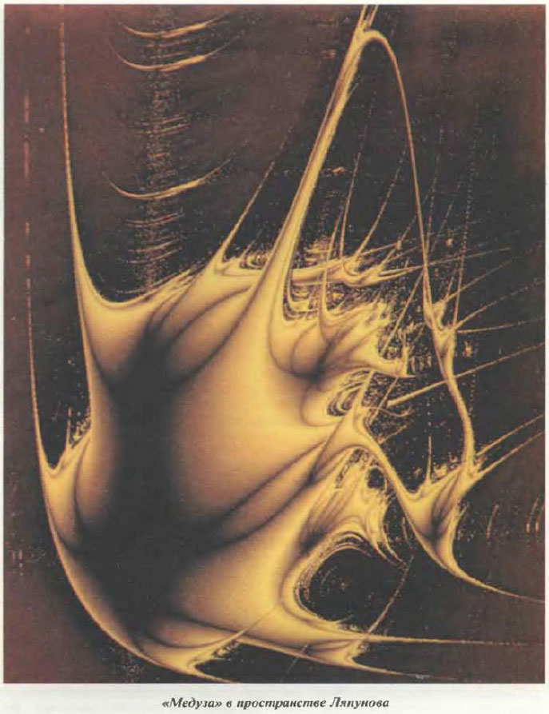

Рисунок 3

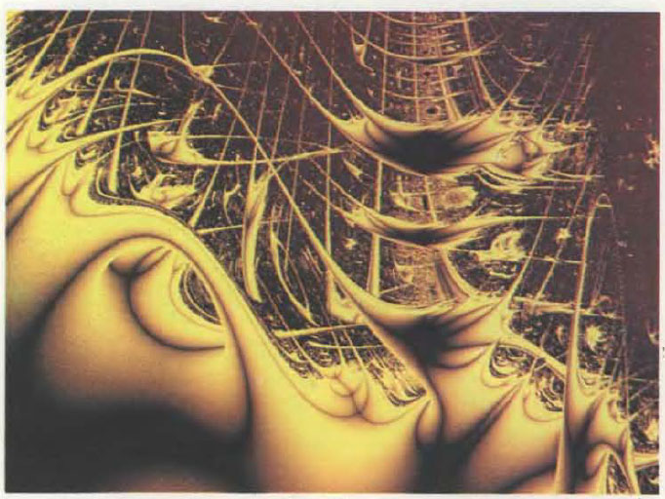

Рисунок 4

Несколько советов для написания программы

На входе программы должны быть заданы:
- диапазон значений параметра r для двух парных множеств (a и b): a_start, b_start, a_finish, b_finish;
- размер изображения в пикселах (scr_x, scr_y);
- стартовое значение x (в диапазоне от 0 до 1), с которого будет начинаться итерационный расчет показателя Ляпунова;
- количество итераций расчета.
Далее необходимо сопоставить каждый пиксел изображения каждой точке (a,b). Для этого необходимо вычислить шаг приращения значений a и b:
step_a = (a_finish-a_start)/scr_x;
step_b = (b_finish-b_start)/scr_y;
Таким образом, пикселу с координатами (0, 0) будет соответствовать точка a,b. Этот пиксел будет закрашен цветом, соответствующим значению показателя Ляпунова (lyap) для данной пары a,b. Если lyap≥0 то пиксел черный. Если <0, то подбирается цвет согласно определенному алгоритму.
Пикселу с координатами (1,1) будет соответствовать точка (a=a+step_a, b=b+step_b).
Основным блоком в программе должен быть двойной цикл (по scr_x и scr_y), который проходит через все пикселы и для каждого определяет цвет исходя из соответствующей пары а и b . Для расчета показателя Ляпунова для каждой комбинации а и b программа должна включать операцию, основанную на алгоритме, приведенном на с. 3. Эта операция должна допускать возможность хранения в массиве различных последовательностей а и b. Она позволит определять последовательность путем заполнения массива нулями (для а) и единицами (для b).
Для ускорения работы программы, log 2 (в знаменателе итерационной формулы Ляпунова) имеет смысл сразу заменить на значение 0.30103. А количество итераций уменьшить, например, до 200.

